LABORATORIO 5
Nombre: Jordan Esteban Martel Alcantara
Código: 20195876

Pregunta 1:
Primero creamos el documento que utilizaremos en nuestro simulador:
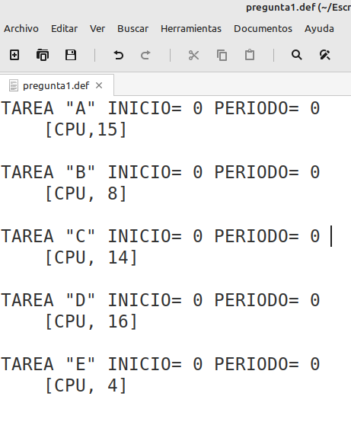

Notas → Estoy asumiendo que no estoy usando prioridades en mi codigo, por lo que todas las prioridades son iguales.
a) (2 puntos) Haciendo uso del simulador, determine qué algoritmo minimiza el tiempo medio de
espera. Justifique su respuesta presentando “screenshots” de las simulaciones.

- FCFS
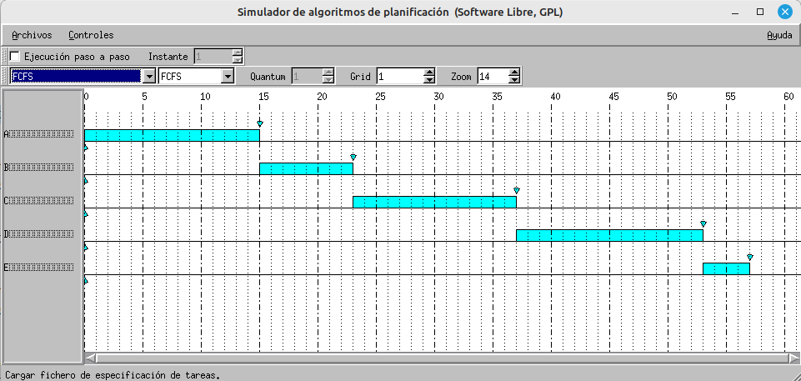

Tiempos de espera:
Proceso A = 0
Proceso B = 15
Proceso C = 23
Proceso D = 37
Proceso E = 53
Tiempo medio de espera = 25.6

- SJF

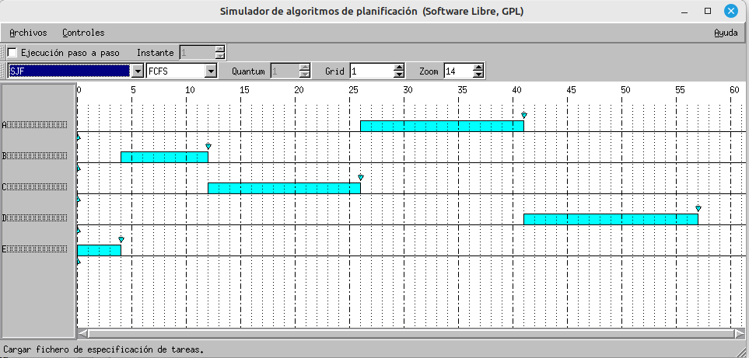

Tiempos de espera:
Proceso A = 26
Proceso B = 4
Proceso C = 12
Proceso D = 41
Proceso E = 0
Tiempo medio de espera = 16.6

- SRTF

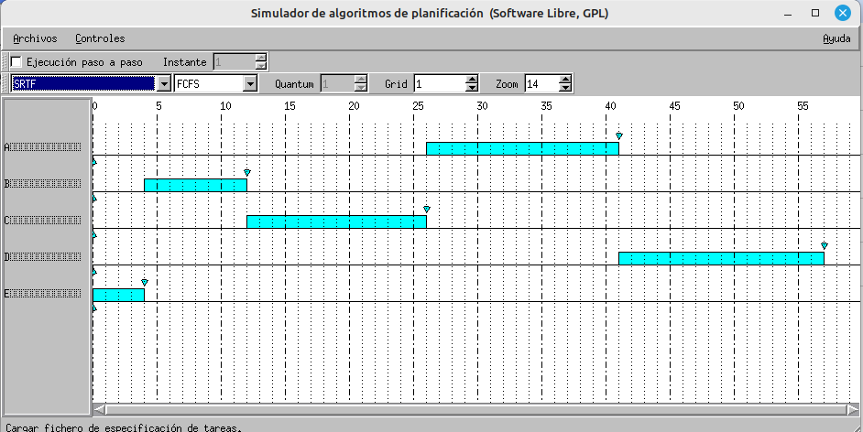

Tiempos de espera:
Proceso A = 26
Proceso B = 4
Proceso C = 12
Proceso D = 41
Proceso E = 0
Tiempo medio de espera = 16.6

- Round Robin (tomando un quantum de 4)

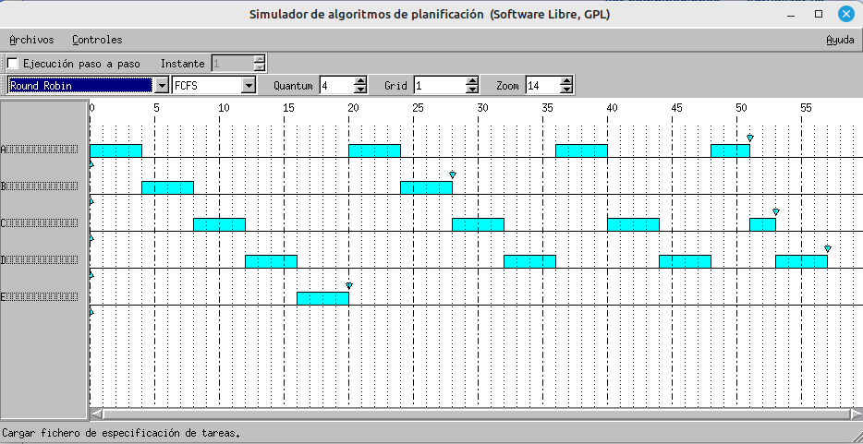

Tiempos de espera:
Proceso A = 16+12+8 = 36
Proceso B = 4+16 = 20
Proceso C = 8+16+8+7 = 39
Proceso D = 12+16+8+5 = 41
Proceso E = 16 = 16
Tiempo medio de espera = 30.4

- Prioridades

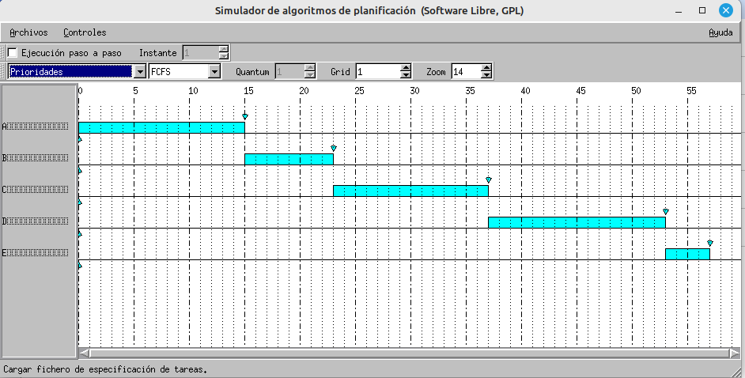

Tiempos de espera:
Proceso A = 0
Proceso B = 15
Proceso C = 23
Proceso D = 37
Proceso E = 53
Tiempo medio de espera = 25.6

- Prioridades expulsivas
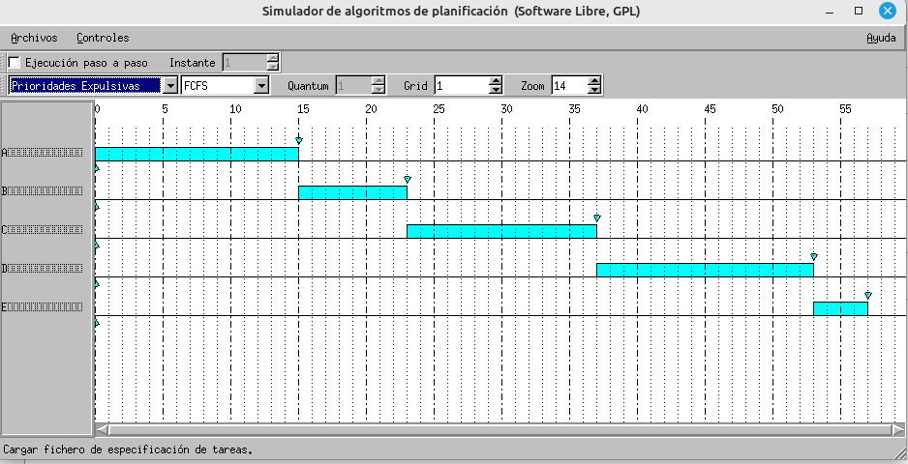

Tiempos de espera:
Proceso A = 0
Proceso B = 15
Proceso C = 23
Proceso D = 37
Proceso E = 53
Tiempo medio de espera = 25.6

- Prioridades + Round Robin (tomando un quantum de 4)
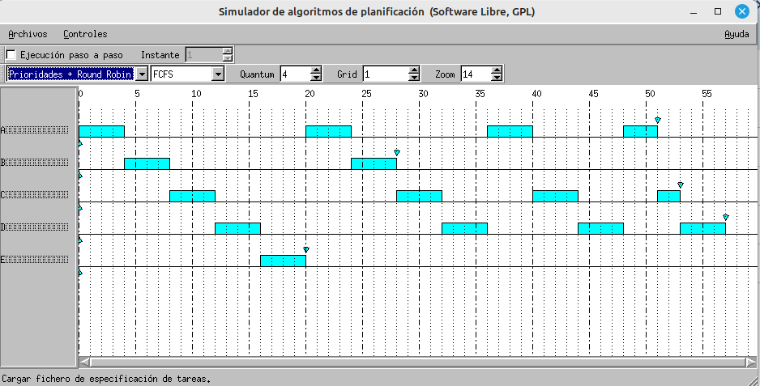

Tiempos de espera:
Proceso A = 16+12+8 = 36
Proceso B = 4+16 = 20
Proceso C = 8+16+8+7 = 39
Proceso D = 12+16+8+5 = 41
Proceso E = 16 = 16
Tiempo medio de espera = 30.4

En base a todos estos resultados, llegamos a la conclusión de que el algoritmo que minimiza el tiempo medio de
espera es SJF y SRTF. Esto debido a que estos algoritmos tienen como ventaja minimizar el tiempo de espera promedio.

b) (2 puntos) Considerando su respuesta de la parte a), ésta se puede generalizar o es una respuesta para el caso particular presentado en la tabla 1.0. Justifique su respuesta presentando “screenshots” que apoye su conclusión

Esta respuesta es para el caso particular presentado en la tabla 1.0.
Sabemos que el algoritmo SJF tiene como principal ventaja minimizar el tiempo de espera promedio, debido a que el sistema revisa todos los procesos listos para ejecutarse y selecciona el que tiene el menor tiempo de ejecución, de forma que los procesos mas cortos acaban primero y no entrarían al estado de espera.
Sin embargo, por otro lado, el SRTF consiste en que si un nuevo proceso llega con un tiempo de ejecución menor al tiempo restante del proceso en ejecución, el proceso actual se interrumpe y el CPU se asigna al nuevo proceso.
En este caso nos queda igual que el SJF debido a que todos los procesos inician en 0, y ningun proceso interrumpe al otro. Sin embargo, si realizamos modificaciones podemos hacer que SRTF tenga un mejor tiempo de espera promedio que SJF.
Para apoyar este argumento, modificare el archivo pregunta1.def y le realizare una copia en la que cambiare el inicio de los procesos, de esta forma obtengo en los algoritmos SJF y SRTF, lo siguiente:

- SJF (modificado)

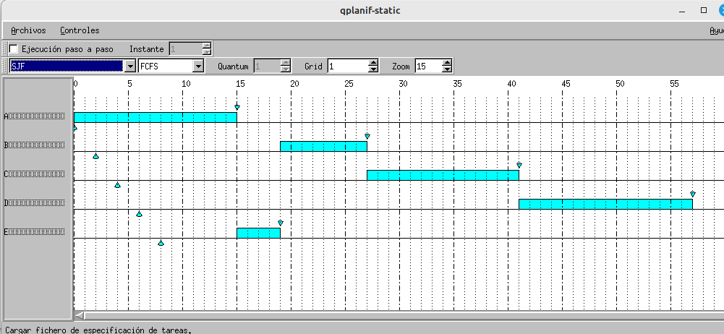

Tiempos de espera:
Proceso A = 0
Proceso B = 17
Proceso C = 23
Proceso D = 35
Proceso E = 7
Tiempo medio de espera = 16.4

- SRTF (modificado)
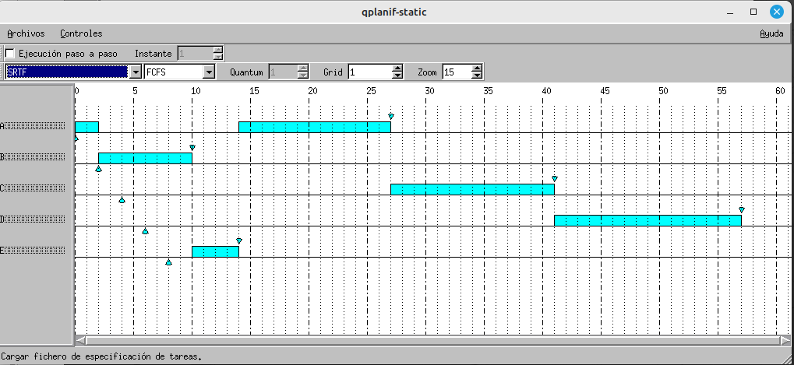

Tiempos de espera:
Proceso A = 12
Proceso B = 0
Proceso C = 23
Proceso D = 35
Proceso E = 2
Tiempo medio de espera = 14.4

Como se pudo apreciar, realizando modificaciones en los inicios de los procesos, se puede obtener que SRTF obtiene un mejor tiempo promedio de SJF. Lo que sí podemos generalizar es que normalmente estos procesos suelen tener un menor tiempo promedio que otros algoritmos como el FCFS.

c) (2 puntos) Haciendo uso del simulador, determine qué algoritmo minimiza el tiempo medio de retorno. Justifique su respuesta presentando “screenshots” de las simulaciones.

Teniendo en cuenta que el tiempo de retorno es el tiempo desde que se inicia un proceso, hasta que llega a ser terminada su ejecucion, tenemos los siguientes tiempos medios de retorno según el algoritmo que usemos:

- FCFS

Tiempos de retorno:
Proceso A = 15
Proceso B = 23
Proceso C = 37
Proceso D = 53
Proceso E = 57
Tiempo medio de retorno = 37

- SJF

Tiempos de retorno:
Proceso A = 41
Proceso B = 12
Proceso C = 26
Proceso D = 57
Proceso E = 4
Tiempo medio de retorno = 28

- SRTF

Tiempos de retorno:
Proceso A = 41
Proceso B = 12
Proceso C = 26
Proceso D = 57
Proceso E = 4
Tiempo medio de retorno = 28

- Round Robin (tomando un quantum de 4)

Tiempos de retorno:
Proceso A = 51
Proceso B = 28
Proceso C = 53
Proceso D = 57
Proceso E = 20
Tiempo medio de retorno = 41.8

- Prioridades

Tiempos de retorno:
Proceso A = 15
Proceso B = 23
Proceso C = 37
Proceso D = 53
Proceso E = 57
Tiempo medio de retorno = 37

- Prioridades expulsivas

Tiempos de retorno:
Proceso A = 15
Proceso B = 23
Proceso C = 37
Proceso D = 53
Proceso E = 57
Tiempo medio de retorno = 37

- Prioridades + Round Robin (tomando un quantum de 4)

Tiempos de retorno:
Proceso A = 51
Proceso B = 28
Proceso C = 53
Proceso D = 57
Proceso E = 20
Tiempo medio de retorno = 41.8

En base a estos resultados podemos llegar a la conclusión de que el algoritmo minimiza el tiempo medio de retorno en este caso es SJF y SRTF.

d) (2 puntos) Considerando su respuesta de la parte c), ésta se puede generalizar o es una respuesta para el caso particular presentado en la tabla 1.0. Justifique su respuesta presentando “screenshots” que apoye su conclusión

De igual forma que la B, los resultados sobre el algoritmo que minimiza el tiempo medio de retorno variará de acuerdo a los inicios de los procesos, y tambien de las prioridades, solo que en este caso, estoy considerando que todas las prioridades son iguales, por lo tanto, utilizando el mismo archivo modificado que utilicé para la parte b, tenemos:
- SJF (modificado)

Tiempos de retorno:
Proceso A = 15
Proceso B = 25
Proceso C = 37
Proceso D = 51
Proceso E = 11
Tiempo medio de retorno = 27.8

- SRTF (modificado)

Tiempos de retorno:
Proceso A = 27
Proceso B = 8
Proceso C = 37
Proceso D = 51
Proceso E = 6
Tiempo medio de retorno = 25.8

En este caso, del archivo modificado, vemos que el menor tiempo de retorno lo tiene SRTF y ya no SJF, por lo que no se podría generalizar la respuesta de la c.

e) (4 puntos) Si a la tabla 1.0 se agregan tiempos de llegada, como se muestra en la tabla 2, el algoritmo que minimiza el tiempo medio de espera y el algoritmo que minimiza el tiempo medio de retorno, ¿se ven alterados? Justifique su respuesta presentando “screenshots” de las simulaciones.

Nota → Para realizar las preguntas b y d, acerca de las justificaciones, cree una copia que modificado me ayude a fundamentar el argumento que sostenia. Le agregué tiempos de llegada y veo que justo en esta pregunta me piden modificar el archivo de igual forma que ya lo había realizado. Hablé con un JP y me dijo que estaba bien lo que había hecho porque no había incumplido con ninguna reestricción, por lo que podía realizar esta pregunta con el mismo archivo. Mi archivo se llama pregunta1 (copia).def

- Algoritmo que minimiza los tiempos de espera para la tabla 1.0 sin modificar son SJF y SRTF

Ahora, si realizamos las modificaciones obtendremos los siguientes resultados, en estos algoritmos:

- SJF (modificado)

Tiempos de espera:
Proceso A = 0
Proceso B = 17
Proceso C = 23
Proceso D = 35
Proceso E = 7
Tiempo medio de espera = 16.4

- SRTF (modificado)

Tiempos de espera:
Proceso A = 12
Proceso B = 0
Proceso C = 23
Proceso D = 35
Proceso E = 2
Tiempo medio de espera = 14.4
- Algoritmo que minimiza los tiempos de retorno para la tabla 1.0 sin modificar son SJF y SRTF.

Ahora, si realizamos las modificaciones obtendremos los siguientes resultados, en estos algoritmos:

- SJF (modificado)

Tiempos de retorno:
Proceso A = 15
Proceso B = 25
Proceso C = 37
Proceso D = 51
Proceso E = 11
Tiempo medio de retorno = 27.8

- SRTF (modificado)

Tiempos de retorno:
Proceso A = 27
Proceso B = 8
Proceso C = 37
Proceso D = 51
Proceso E = 6
Tiempo medio de retorno = 25.8

Para ambos casos, vemos que los algoritmos que minimizan los tiempos de retorno y los que minimizan los tiempos de espera, van a ser modificados, ya no van a ser SJF y SRTF, sino que ahora solo SRTF.

Pregunta 2)
Elabore el archivo convoy.def de forma que la salida del simulador muestre el efecto convoy. Los procesos deben incluir carga de CPU y carga de I/O. Acompañe en esta respuesta “screenshots” de las salidas del simulador.

El efecto convoy que se genera en procesos First come First served, ocurre cuando un proceso esta tardando mucho y no permite que los demas avancen en la cola hasta que este termine. Por ejemplo, en una carretera de un solo carril, encontramos un camion muy largo y muy lento, y, no importa que detras, en la cola, tengamos procesos muy rapidos que puedan realizarlo en solo un 1 segundo, porque al ser FCFS, estos procesos se atenderan en orden de llegada, por lo tanto, primero realizamos este proceso “camión largo”, para poder ejecutar los otros procesos pequeños.

Ejemplo:

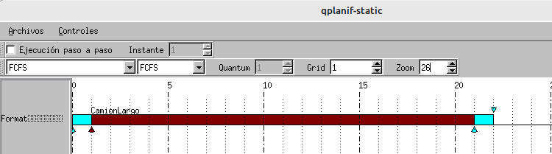
Tenemos que esperar que se complete todo el proceso largo para que se pueda ejecutar el proceso pequeño porque estamos en FCFS. El archivo convoy.def se encuentra adjunto en el zip.
Traté de representar este camión largo como el proceso de IO que demora 1000 segundos para terminar.

Pregunta 3)

Primero creamos el archivo:

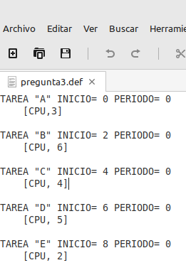

Al aplicar el algoritmo RR con quantum de 1 obtenemos:

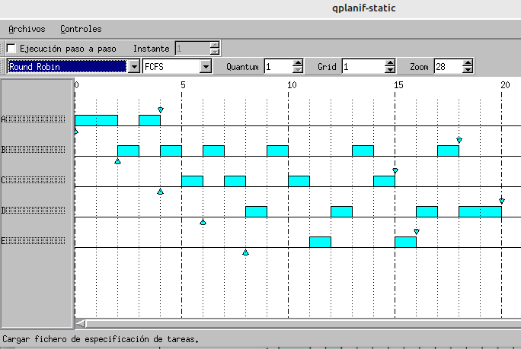

Este resultado es el mismo que nos muestra el enunciado.

Por otro lado, nos indican que la salida que se muestra en el libro es la siguiente:

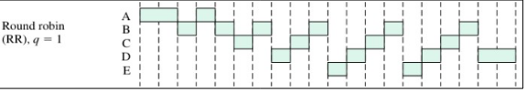

Para ambos casos, hasta el tiempo 7 encontramos las mismas salidas, luego de esto, es donde se producen cambios:

En el caso del ejemplo de la salida del libro, el proceso D tiene prioridad sobre el proceso C, es por ello que en el tiempo 8 ejecutamos el proceso D. Sin embargo, esta prioridad no existe cuando usamos el simulador, en donde, podemos apreciar que en el tiempo 8 estamos ejecutando el proceso C. Esto puede deberse a que se está haciendo un Round Robin Virtual en el ejemplo. Asumamos que el proceso D se encuentra en la cola auxiliar. Entonces, se puede decir que la cola auxiliar tiene prioridad respecto a la cola Ready, ya que estas se cortarán por la espera de un evento I/O, es por ello que vemos la salida del libro en la que D va primero que C.

